基隆市東信國民小學111學年度公開觀課活動照片紀錄表
教學時間: 12月18日 第 1 節 教學班級 602 教學領域: 健康與體育_體育
教學者:杜晨瑋 教學單元名稱:團隊球勝
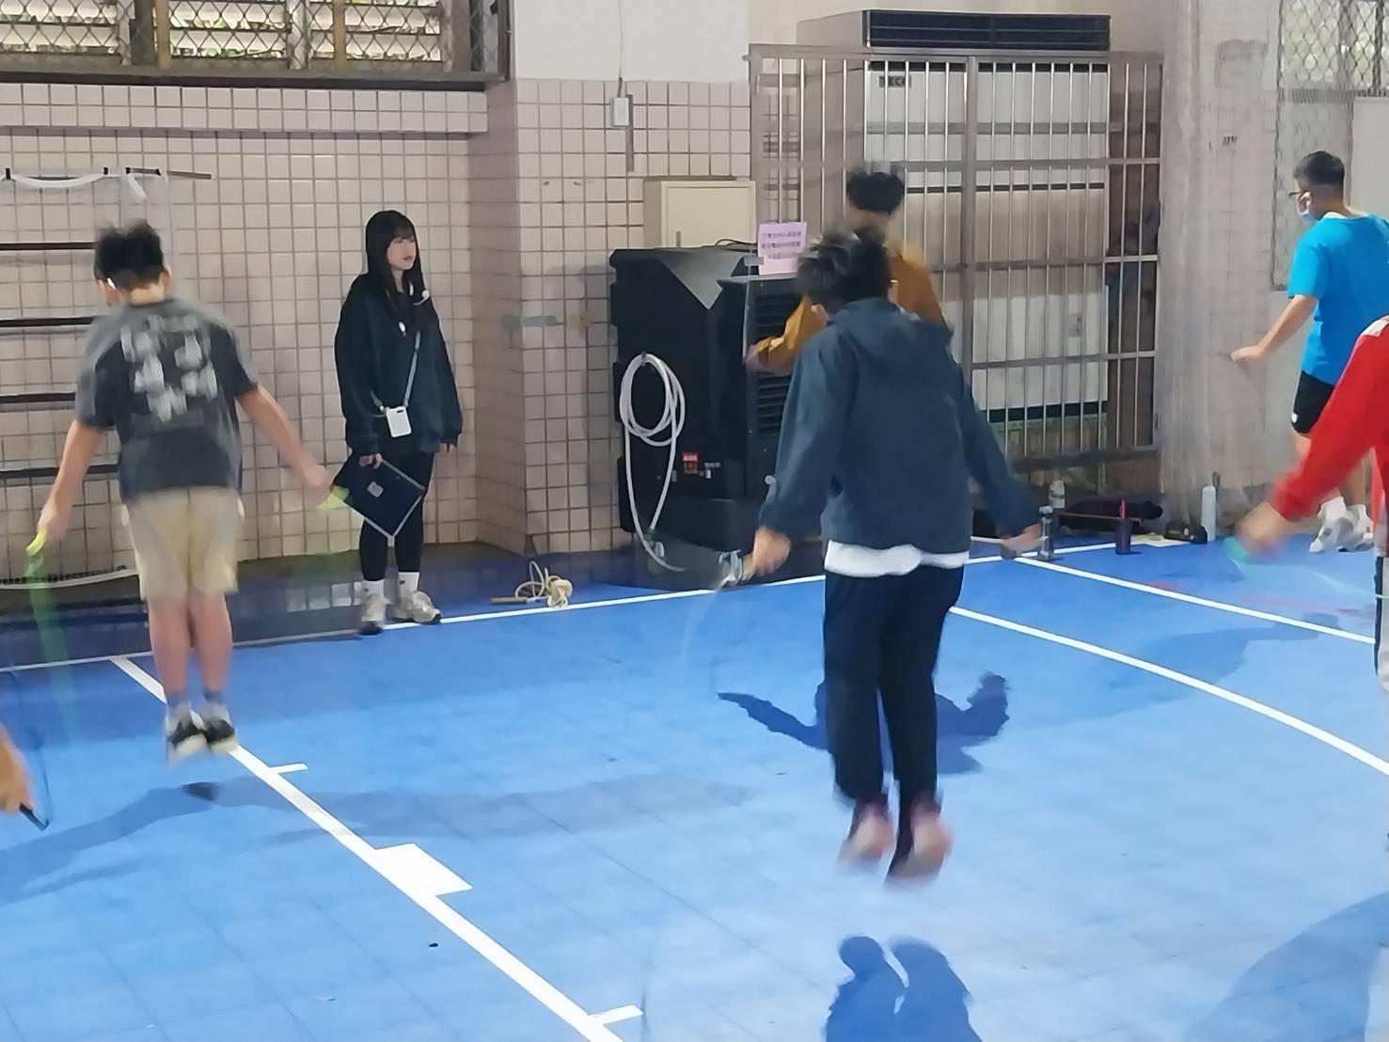 | 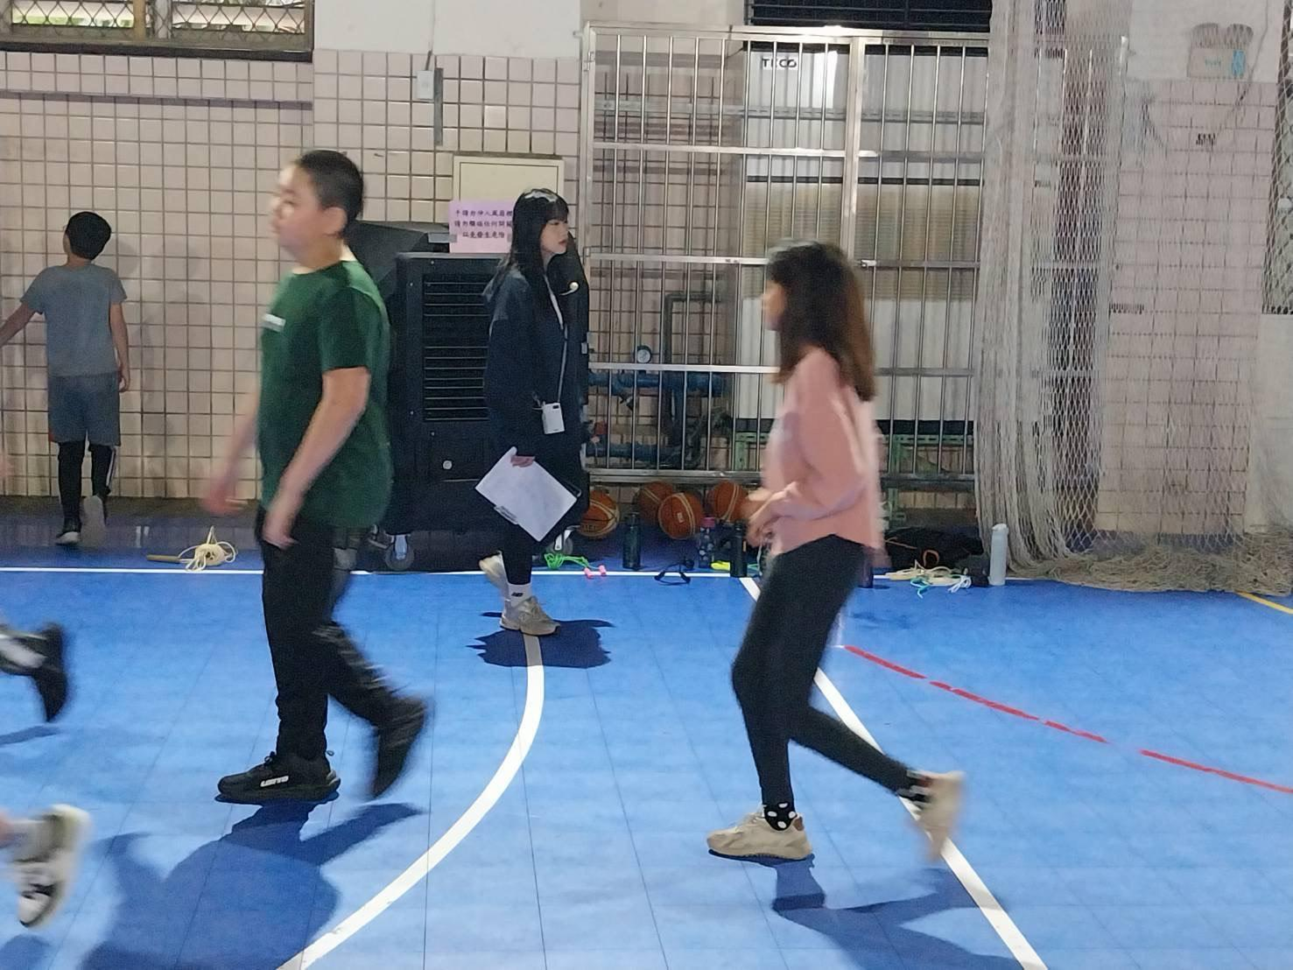
說明: 暖身運動，活動肩膀、手腕、膝蓋等關節。 | 說明:進行分組，學生能夠理解籃球比賽中團隊合作的重要性。
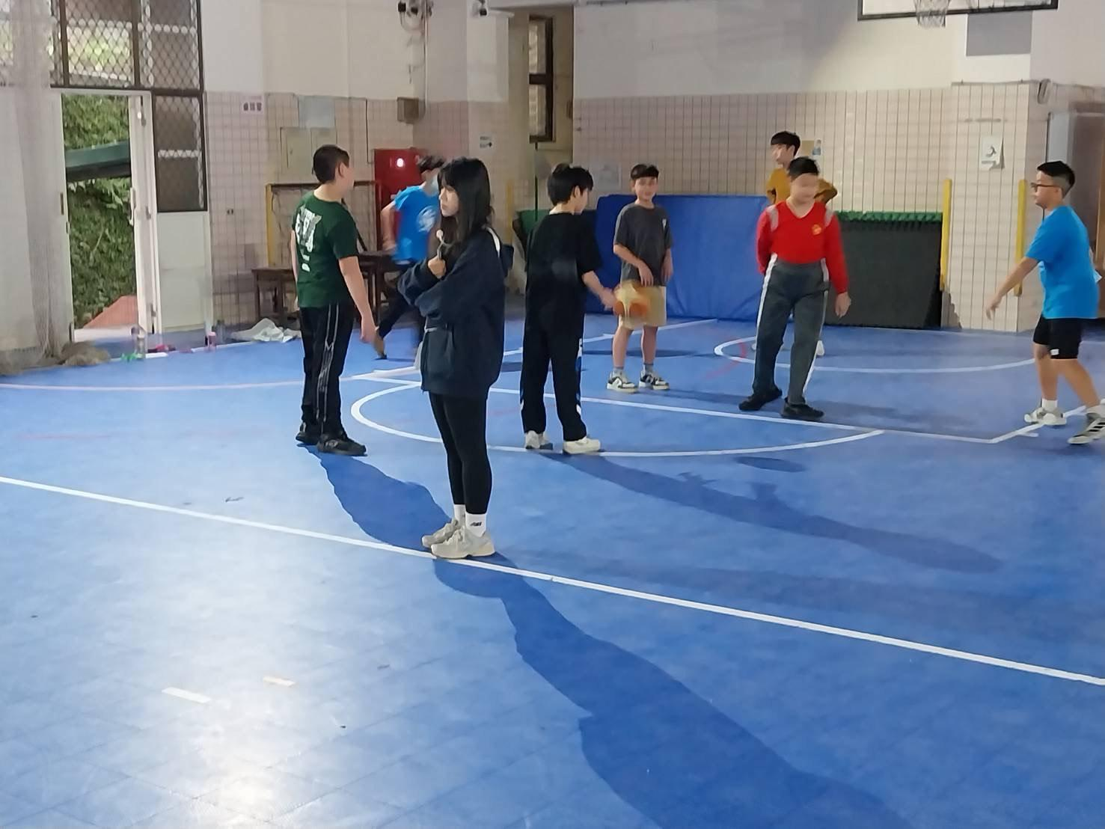 | 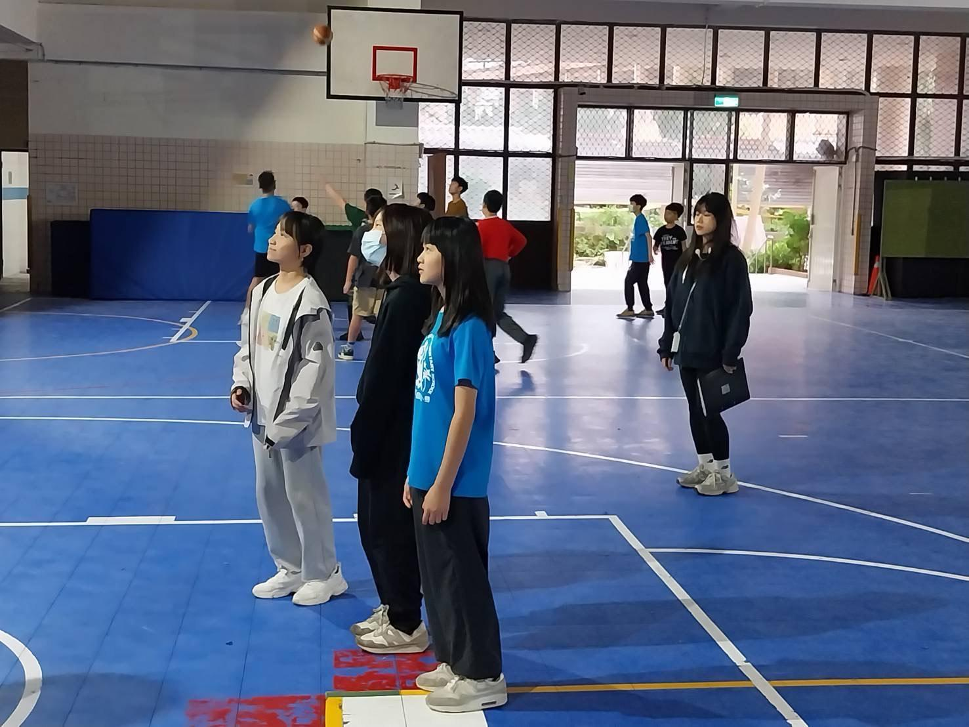
說明:進行基本的協同進攻與防守練習，強調隊友間的默契與相互支持。 | 說明:分組練習，進行投籃練習。
說明: | 說明:

